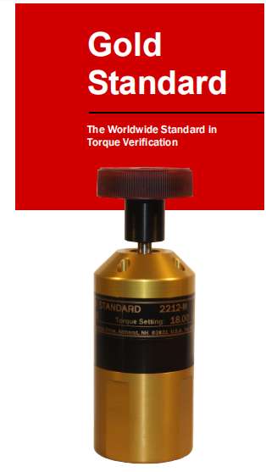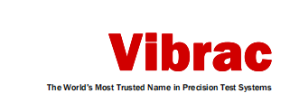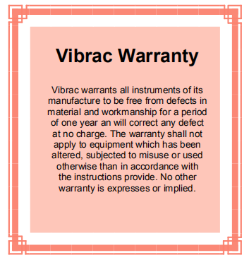

**Vibrac保修**

Vibrac保证其所有器具制造过程中没有缺陷，对使用一年内的材料和工艺进行免费的缺陷更改。保修不适用于已经更改，滥用或使用不同于所提供的说明。 没有别的保证是明示或暗示的。

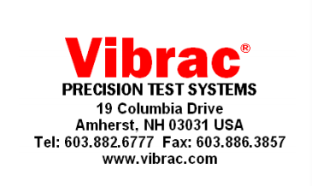

1569551947(1)

**黄金标准**  **全球标准扭矩验证**

**用于生产测试质量的工程解决方案**

**黄金标准旨在快速验证校准并**

黄金标准可以配置为设备以适合Vibrac的标准工具包。它配备了根据客户的测试要求。 也可以配备非机动应用的手柄。

瓶子由高能永久性材料制成磁铁和重型轴承，以确保长期此校准标准的耐用性和准确性。 每个黄金标准均标有其准确的扭矩额定值，并随附校准和可追溯性证书。 使用时每天，每周或每月进度表的准确性用户的测试结果可以确定。

**瓶盖检查器的重复性和Test-All II**

**系列扭矩测试系统。**

**规格**

**黄金标准-小**

**扭矩范围：1-6英寸磅**

**重复性：+/- 2.0％**

**金标准–中**

**扭矩范围：7-16英寸磅**

**重复性：+/- 2.0％**

**黄金标准–大**

**扭矩范围：17-35英寸磅**

**重复性：+/- 2.0％**

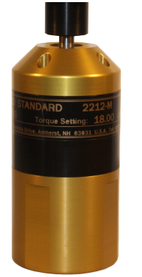

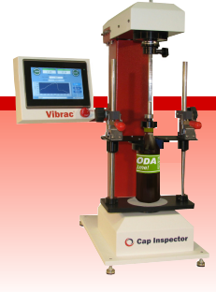

**2100型帽**

**检验员系列**

**Vibrac**

**瓶盖尺寸**

**振动产品创新**

在扭矩测量领域有55年的经验，

使得Vibrac成为精密行业的领导者

扭矩测试设备市场。 通过ISO 9000和FDA认证

考虑到，Vibrac会继续开发有助于我们的工具

客户生产的产品达到或超过

目标规格并保持最佳质量标准。